**Ejercicios – Control de Fuerza**

1 Explique cómo resolvería, usando dos técnicas distintas de control de movimientos restringidos, la tarea de atornillar con un robot tipo SCARA.

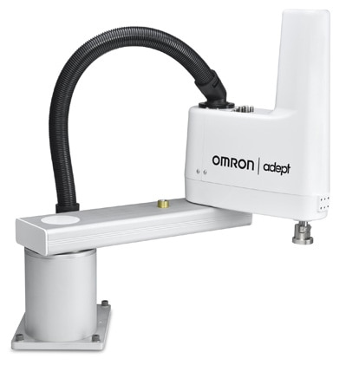

**Control de Elasticidad**

Suponiendo que las tareas incluyen la ubicación del tornillo sobre cualquier parte de la superficie, no necesariamente sobre el agujero, posteriormente, la ubicación sobre el orificio. El cambio de herramienta a un atornillador e introducir el objeto hasta donde sea prudente. Por ende, la tarea se divide en pasos:

**Primer paso**

Definir la matriz de elasticidad  diagonal referida al marco de acomodación y dar instrucción de movimiento en el eje . Para la ubicación del tornillo sobre la superficie,  deberá tener un valor alto para lograr alcanzar la superficie, con el resto de valores preferentemente nulos.

**Segundo paso**

La correcta ubicación sobre el orificio se logrará con valores bajos de  y , manteniendo grande hasta lograr la inserción de la punta del tornillo, con valores de  preferentemente nulos.

**Tercer paso**

La acomodación del elemento a insertar previo al atornillado puede hacerse considerando valores bajos de . Esto facilitará la reorientación del tornillo para una correcta aplicación de fuerza y torque.

**Cuarto paso**

Una vez centrado adecuadamente, el valor de debe ser alto para introducir el tornillo en el orificio. En este momento, considerando un centrado adecuado del objeto, los valores de deben ser altos para mantener una presión y atornillado, mientras que el resto de valores deben continuar siendo bajos para una posible acomodación.

**Control de impedancia**

Para este control, se definen valores en la matriz de elasticidad , matriz de inercia  y matriz de amortiguamiento . Considerando los criterios:

|  |  |
| --- | --- |
|  | Alta: Precisión de posicionamiento  Baja: Pequeñas fuerzas de interacción |
|  | Alto: Alta disipación de energía |
|  | Alto: Comportamiento suave del extremo |

Para este caso, los valores de  y  deben ser bajos para tener fuerzas de interacción pequeñas y acomodar el tornillo, mientras que  debe ser alto para lograr atornillar el objeto. Los valores de  deben ser bajos para que no exista una disipación de energía elevada. Finalmente, los valores de la diagonal de  deber ser altos para tener un comportamiento suave del extremo con el objetivo de acomodación adecuada del tornillo.

2 Para un robot rotacional de dos grados de libertad, considere la tarea de pulir sobre una superficie plana inclinada. En referencia al control híbrido, dé las restricciones naturales y artificiales, dibuje el esquema del sistema de control y dé la matriz de transformación de coordenadas.



Restricciones naturales: Dadas por el medio, generalmente restricciones dadas en algunas direcciones del espacio de trabajo.



Restricciones artificiales: Dadas por la tarea que se desea cumplir, deben ser compatibles con las restricciones naturales.



Matriz de transformación: Considerando que existe una rotación entre la referencia del robot y la referencia del espacio de trabajo, es requerido considerar la matriz de transformación que gira en sentido anti horario sobre el eje Z:



Esquema del controlador híbrido:



3 Para el manipulador y el medio esquematizados en la figura 1, proponer un experimento simulado y diseñar un sistema de control de impedancia y otro de control híbrido. Considerar el modelo elástico del medio.

x1

x2

*Figura e4.*

<https://es.scribd.com/doc/52874047/CONSTANTES-DE-ELASTICIDAD>

